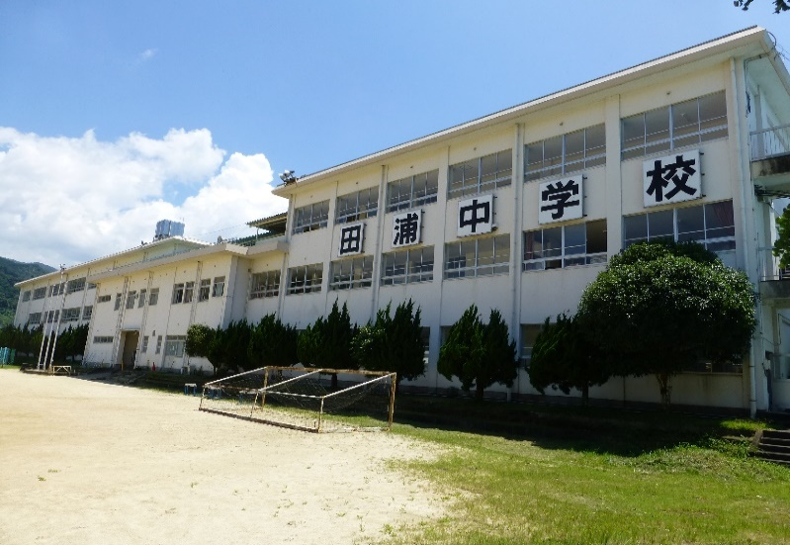
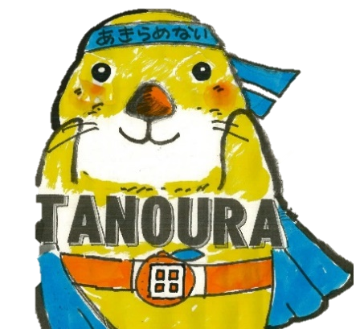
【田浦中学校区研究主題】
＜自己を見つめ、自ら問いを持ち、
他者と協働しながら学び続ける
児童・生徒の育成＞

１ 学ぶプロジェクト
・授業の工夫と改善

２ つながるプロジェクト
・９年間の学びと育ちをつなげ
る方法の検証、実践、評価
めざす生徒像
〈夢、目標を持ち、
実現に向かって躍進する生徒〉
身につけさせたい資質・能力
考動する力
協働する力
発信する力
学校教育目標 夢実現 潤いと輝きにあふれる学校

田浦中校区目標 なりたい自分を目指して
【学校の教育活動全体を通じた具体的実践】

- 生徒を中心にした、仲間とつながり、深め合う
授業づくり
- 生徒の発想力を活かした、笑顔が広がる
生徒会活動
- 生徒に寄り添い、自立へつなげる
積極的生徒指導
④学校が地域の心の拠り所になる連携活動の推進
小中連携：児童生徒、職員同士の交流機会の創出 ９年間の育ちと学びをつなぐ
コミュニティ・スクール：地域の教育力の積極的な活用
【生徒会スローガン】
〈自信〉
～失敗を恐れず、
積極的な言動を～
・生徒主体の生徒会活動の推進
・複数の委員会による効果的な
実践
・生徒会による自治的活動（委
員会）の充実

めざす学校像
〈明るく楽しく、
地域の拠り所となる学校〉
○ 明るく、秩序と活力ある学校
○ 潤いとゆとりのある学校
○ 特色を活かした地域とともにあ
る学校
めざす教師像
〈生徒と共に学び、
生徒と共に伸びる教師〉
○ 自らの感性で生徒の良さを見抜くよう努力する教師
○ 態度と行動で範を示せる教師
○ 良い環境づくりに努める教師
○ 人間関係を大切にする教師

